附件2
各考区联系电话

（一）各盟市教育招生考试机构地址及联系电话

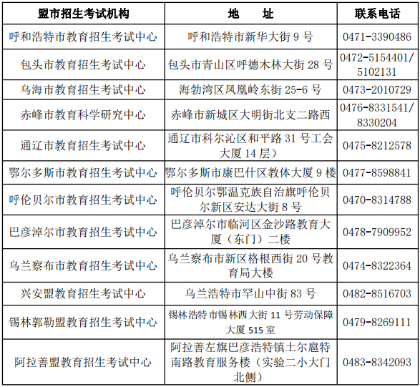

（二）高校考区联系电话（仅限本校在读考生咨询）
